Домашнее задание
по дисциплине «Операционные системы и среды»
Тема: «Создание демонов»
Студент: Ярушевский Никита
Группа: РПО26/11/1
Дата: 21.10.2026
Преподаватель: Штейнберг Эмиль Эдуардович
Демон (daemon) — это программа, которая работает в фоновом режиме без участия пользователя. В Linux управление такими службами выполняет systemd через утилиту systemctl. В этом задании я создал скрипт-демон, настроил его как пользовательскую и как системную службу, проверил работу через syslog и управление автозапуском.
1. Создание программы-демона
Сначала я написал Bash-скрипт /root/daemon.sh. Он записывает в системный журнал сообщения о запуске, периодической работе и остановке. Для записи используется logger, для обработки сигналов SIGTERM и SIGINT — trap, для паузы — sleep.
#!/bin/bash
logger -p local3.info -t dzdaemon "daemon started"
stop_daemon() {
logger -p local3.info -t dzdaemon "daemon stopped"
exit 0
}
trap stop_daemon SIGTERM SIGINT
while true; do
logger -p local3.info -t dzdaemon "daemon active"
sleep 5
done
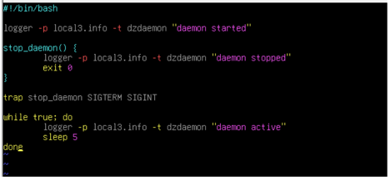
Рисунок 1 — Скрипт daemon.sh
Перед использованием проверил синтаксис:
bash -n /root/daemon.sh && echo "Syntax OK"
Ошибок не обнаружено. Скрипт сделал исполняемым (chmod +x).
2. Демон на стороне пользователя
2.1. Создание unit-файла
Создал каталог для пользовательских служб и файл конфигурации:
mkdir -p /root/.config/systemd/user
vim /root/.config/systemd/user/dzdaemon.service
Содержимое unit-файла:
[Unit]
Description=My user daemon
After=syslog.service

[Service]
ExecStart=/root/daemon.sh
Restart=no
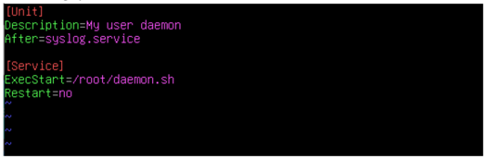
Рисунок 2 — Файл dzdaemon.service (пользовательский)
2.2. Применение настроек и проверка статуса
Сообщил systemd о новых настройках и проверил, что служба распознаётся:
systemctl --user daemon-reload
systemctl --user status dzdaemon --no-pager
До запуска служба находилась в состоянии loaded, inactive.
2.3. Запуск и проверка работы
Запустил демон и убедился, что он работает:
systemctl --user start dzdaemon
systemctl --user status dzdaemon --no-pager
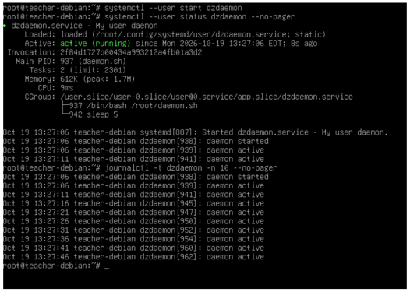
Рисунок 3 — Статус: active (running)
2.4. Проверка сообщений в журнале
Проверил, что сообщения попадают в syslog:
grep dzdaemon /var/log/syslog | tail -n 5
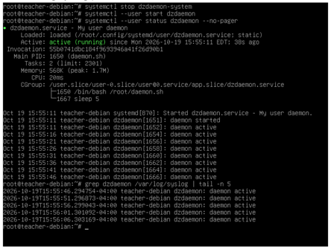
Рисунок 4 — Сообщения dzdaemon в syslog
2.5. Остановка демона
Остановил службу и убедился, что в журнале появилось сообщение об остановке:
systemctl --user stop dzdaemon
systemctl --user status dzdaemon --no-pager
journalctl -t dzdaemon -n 10 --no-pager
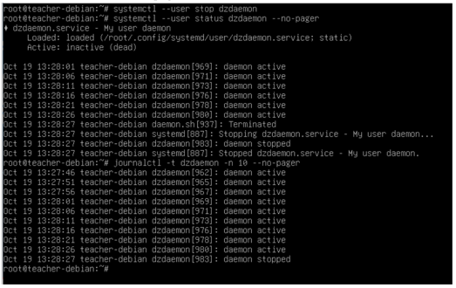
Рисунок 5 — Остановка и запись «daemon stopped»
3. Демон на стороне системы
3.1. Копирование и редактирование unit-файла
Скопировал unit в системный каталог с другим именем и дополнил секции Service и Install:
cp /root/.config/systemd/user/dzdaemon.service /etc/systemd/system/dzdaemon-system.service
В системном unit добавил User, WorkingDirectory и секцию Install:
[Unit]
Description=My system daemon
After=syslog.service

[Service]
ExecStart=/root/daemon.sh
Restart=no
User=root
WorkingDirectory=/root

[Install]
WantedBy=multi-user.target
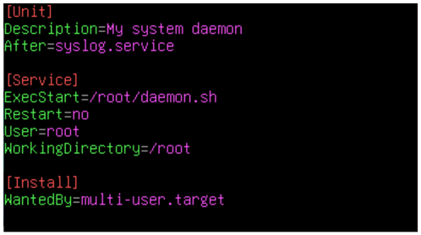
Рисунок 6 — Системный unit dzdaemon-system.service
3.2. Инициализация, включение и запуск
Применил настройки, включил автозапуск и запустил службу:
systemctl daemon-reload
systemctl enable dzdaemon-system
systemctl start dzdaemon-system
systemctl status dzdaemon-system --no-pager
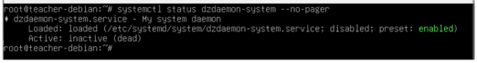
Рисунок 7 — Служба включена (enabled)
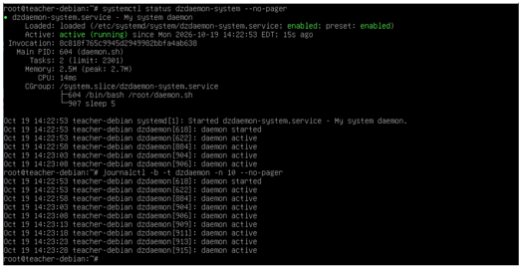
Рисунок 8 — Статус после enable и start
3.3. Проверка после перезагрузки
Перезагрузил систему и убедился, что демон стартовал автоматически. В журнале предыдущей загрузки видны сообщения о запуске и остановке перед выключением:
grep dzdaemon /var/log/syslog | tail -n 15
journalctl -b -1 -t dzdaemon --no-pager
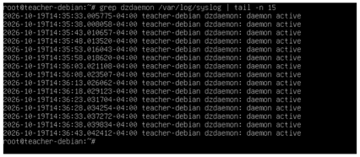
Рисунок 9 — Сообщения в журнале после reboot
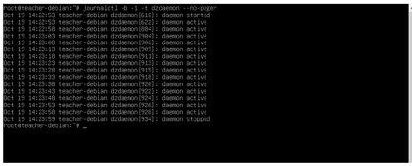
Рисунок 10 — Записи предыдущей загрузки
3.4. Отключение автозапуска
Отключил автоматический запуск:
systemctl disable dzdaemon-system
systemctl status dzdaemon-system --no-pager
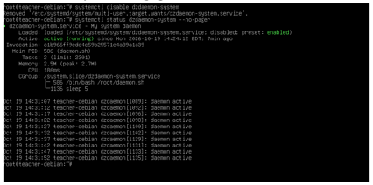
Рисунок 11 — Отключение автозапуска (disable)
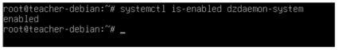
Рисунок 12 — Проверка состояния после disable
Важно: disable убирает службу из автозапуска, но не останавливает уже работающий процесс. Это две разные операции.
Выводы
В ходе работы я научился создавать демоны в Linux с помощью systemd. Основные шаги:
• написание автономного скрипта с logger и trap;
• создание unit-файлов для пользователя (~/.config/systemd/user/) и системы (/etc/systemd/system/);
• управление службами через systemctl (daemon-reload, start, stop, status, enable, disable);
• проверка работы по сообщениям в syslog и journalctl.
Понял разницу: пользовательский демон запускается вручную от имени пользователя, системный может стартовать автоматически при multi-user.target. Имя службы совпадает с именем файла до расширения .service. active означает, что процесс сейчас работает, enabled — что служба должна запускаться при старте системы.

